

Mes Produits - Shop products : Guide d'utilisation

Boutique en ligne Moodle

Cas d'usage
Des produits ont été acquis par le client qui peut accéder à la liste de ses produits acquis via le bloc.

Rendu
Ci dessous rendu du bloc vierge, et rendu du bloc faisant état d'un produit.
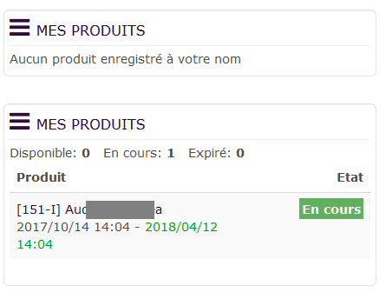
Suivre le lien vers le produit acquis permet d'en obtenir les détails :
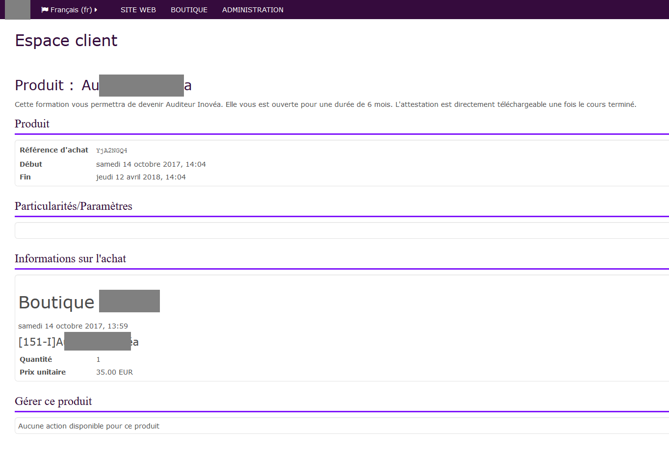

Revenir au sommaire du composant - Index composant Boutique(Local shop) - Revenir à l'index des plugins - Revenir au catalogue

